СЪОБЩЕНИЕ ЗА МЕДИИТЕ

01.12.2022 г. Световен ден за борба срещу СПИН
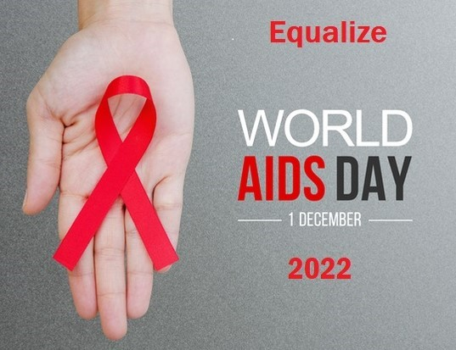

За поредна година международната общност отбелязва 1 декември – Световен ден за борба срещу СПИН. Тази година той е под мотото „Равнопоставеност“.
По данни на Обединената програма на ООН за ХИВ/СПИН (UNAIDS), през последните две години на пандемия от COVID-19 и други глобални кризи, напредъкът в борбата срещу СПИН се е забавил, а наличните ресурси са се свили, което от своя страна е поставило милиони животи в риск. Поради това тазгодишният фокус на кампанията е върху равнопоставеността, призовавайки към действие по отношение на здравните неравенства, които поддържат СПИН епидемията, чрез редица доказани мерки като увеличаването на достъпността и качеството на услугите за лечение на СПИН, тестване и превенция, реформиране на законодателството, политиките и практиките за справяне със стигмата и изключването на хората, живеещи с ХИВ, различните ключови и маргинализирани групи и други.
СПИН е заболяване, което се причинява от вируса на човешкия имунодефицит – ХИВ. Има три основни начина за предаване на ХИВ: по сексуален път – при сексуален контакт без презерватив с човек, инфектиран с ХИВ; по кръвен път – при използване на замърсени с инфектирана кръв игли, спринцовки и др. инструменти за инжектиране; от ХИВ-позитивна майка на бебе – по време на бременността, раждането и кърменето. Не можеш да се заразиш при: целувка, прегръдка, масаж, използване на общи тоалетни, докосване, кашлица, ухапване от насекоми, използване на едни и същи дрехи.
България остава страна с ниско разпространение на ХИВ - честотата на новорегистрираните случаи с ХИВ инфекция на 100 хил. души население за България е 2,9 през 2020 г., а зa сравнение - средният показател за страните от ЕС е 3,3. По данни на Националната програма за превенция и контрол на ХИВ и СПИН за периода 1986-2021 г. в България са били регистрирани общо 3702 лица с ХИВ инфекция. Запазва се тенденцията от последните години броят на новорегистрираните мъже да е по-голям от този на жените. По път на инфектиране се запазва тенденцията от последните години. Близо 93% от новите случаи с ХИВ–инфекция са се инфектирали по сексуален път. Най-засегната е възрастовата група 30-39 г., следвана от възрастовата група 20-29 г.
В България всеки има възможност да получи качествено и съвременно изследване за ХИВ. Изследването може да се осъществи в мрежата от Кабинети за анонимно и безплатно консултиране и изследване за ХИВ/СПИН (КАБКИС) към Регионалните здравни инспекции, както и в 12-те мобилни медицински кабинета в страната. При поставяне на диагнозата, всеки ХИВ-серопозитивен получава информация за това къде и как може да получи специализирана медицинска помощ. В България съществуват пет сектора или отделения за проследяване и лечение на пациенти с ХИВ/СПИН към клиники за инфекциозни болести в гр. София, гр. Пловдив, гр. Варна, гр. Плевен и гр. Стара Загора.
Министерство на здравеопазването осигурява безплатна антиретровирусна терапия на всички нуждаещи се лица, независимо от здравноосигурителния им статус. Прилагането на антиретровирусната терапия удължава живота на пациентите и подобрява качеството им на живот.
Епидемията от ХИВ е глобален проблем, чиито решаване може да се осъществи само със съвместните усилия на всички.
Как да се защитя?
Профилактиката включва:
- Познаване и избягване на рисково сексуално поведение;
- Правилно използване на предпазни средства;
- Обучение на подрастващите по проблемите на сексуалното общуване.
От началото на 2022 г. в КАБКИС при РЗИ-Добрич пред- и след-тестово консултиране и изследване за ХИВ са получили 34 лица. Разпределение на изследваните по пол: 12 жени и 22 мъже. Преобладаващи са възрастовите групи 30-39 г. – 11 лица (32,35%) и 40-49 г. – 10 лица (29,41%). Изследванията са доброволни, безплатни и анонимни.
РЗИ-Добрич ще отбележи Световния ден за борба срещу СПИН с провеждане на АНТИСПИН кампания – обучения с викторини на теми: “Превенция на ХИВ/СПИН и СПИ”, “Превенция на рисково сексуално поведение” с предоставяне на здравно-образователни материали и презервативи, осигурени от РЗИ-Добрич в учебните заведения на област Добрич.
Желаещите да проверят своя ХИВ статус могат да го направят в Кабинета за анонимно и безплатно консултиране и изследване за СПИН (КАБКИС) в РЗИ-Добрич, който работи всеки ден от понеделник до петък от 8.30 до 16.00 часа.

„Животът е безценен“
Бъди отговорен!

